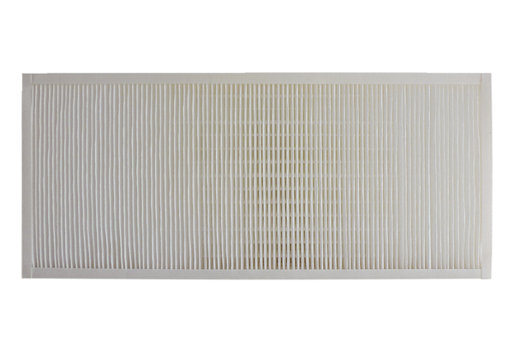Náhradní filtr KFF 9030-7Obsah dodávky: 1 kusSortiment: K
Typové číslo: 0093.1219Výrobce: MAICO

